Informe Crítico de Diseño

Introducción
El equipo Laikata Team el cual está elaborando el proyecto Laikata es un grupo de 5 jóvenes de edades entre 15 y 17 años con un objetivo común que es el desarrollo satisfactorio de esta idea. No obstante, para realizar este proyecto es necesario un trabajo extenso donde se aplican muchas horas por lo cual el trabajo extracurricular es necesario.
El objetivo de este es poder llegar a controlar el vuelo de la lata mientras cae utilizando un sistema de motor-hélice de forma autónoma. También se ha evaluado y corroborado la capacidad de dirigir de la lata desde la base para guiarla en la dirección que queramos en cualquier momento.
La lata utiliza un sistema GPS gracias al cual le es otorgada la ubicación a la que debe llegar y mediante el mecanismo del motor-hélice dirigirse a la dirección correspondiente.

Misión Primaria y Secundaria

Misión Primaria

Medida de presión atmosférica y temperatura
La medición de la presión atmosférica se realizará con el sensor BMP280 mientras que la temperatura se medirá con el sensor DHT22. Todos estos datos serán notificados a la estación tierra mediante un protocolo propio.

Diseño del paracaídas
Hemos decidido ir con un diseño hemisférico, ya que es el diseño de mayor eficiencia. El material de la tela [ALGO]. Los cables que enlazan la lata con el paracaídas son de [MATERIAL]

Análisis de datos

Diseño mecánico
Para realizar los diseños CAD de nuestro proyecto fue decido utilizar el software de Autodesk Fusion 360, este programa comparado con otros más simples como podría ser Tinkercad nos permite poder realizar diseños más complejos y poder cambiar el diseño de algo en cualquier momento sin que esto suponga una tarea titánica, ademas la conectividad con Eagle y el poder permitirnos hacer dibujos y esquemas sobre el diseño de la lata nos ha hecho decidir como el programa CAD a utilizar.
El diseño mecánico de nuestro CanSat debido al fin de este se ha dividido en dos partes diferenciadas: el diseño del mecanismo de extracción y dirección del motor y el diseño general de la lata.

Diseño mecanismo de extracción y dirección del motor
Uno de los inconvenientes de nuestra idea de CanSat es que las hélices deben de alguna forma permanecer guardadas en el interior de la lata hasta su despliegue, esto nos obliga a diseñar un mecanismo que nos permita su extracción. Al ser el espacio tan reducido se necesitaba disminuir el espacio utilizado por el mecanismo teniendo en cuenta que ademas también se necesita otro mecanismo para poder girar la dirección del motor.
Primero planteamos un mecanismo que usara dos servomotores, uno que nos permitiera sacar el motor y otro que lo girada, el problema como se ha mencionado anteriormente es que este sistema ocupaba demasiado espacio. Tras plantear varias soluciones se acabó decidiendo que lo mejor era utilizar un mecanismo que utilice un único servomotor.
Finalmente se decidió usar un mecanismo donde un solo servomotor hiciera estas dos funciones. En este (fig. 1) el servo, el cual se encuentra en el centro, tiene conecto un riel con una barra horizontal donde esta conectado el motor, esta barra horizontal tiene un mecanismo de muelle (en nuestra versión final un par de gomas elásticas) que quedra que la barra horizontal salga hacia fuera mas al intentar hacer esto las aspas de la hélice colisionan con la propia lata lo que impide que salgan. Al girar el servo y por lo tanto el mecanismo las hélices llegan hasta una apertura lo que les permiten salir y desplegar el motor (fig. 2 y 3), por ultimo para que puedan rotar y dirigir la lata hay una apertura que permite que la barra horizontal se mueva y permita una vez desplegado el movimiento libre del mecanismo.
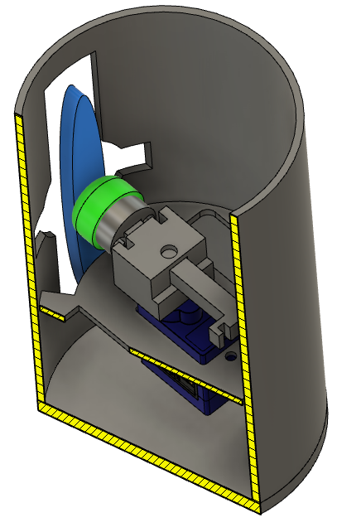Figura 2: Vista del mecanismo con la helice orientada hacia la apertura
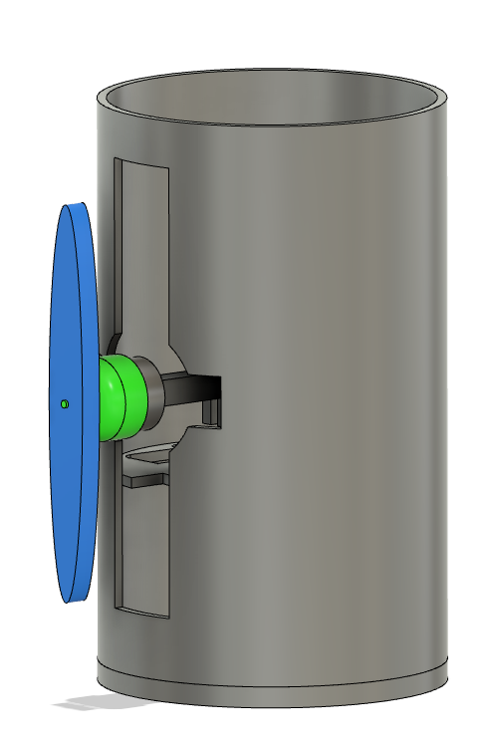Figura 3: Vista del mecanismo desplegado
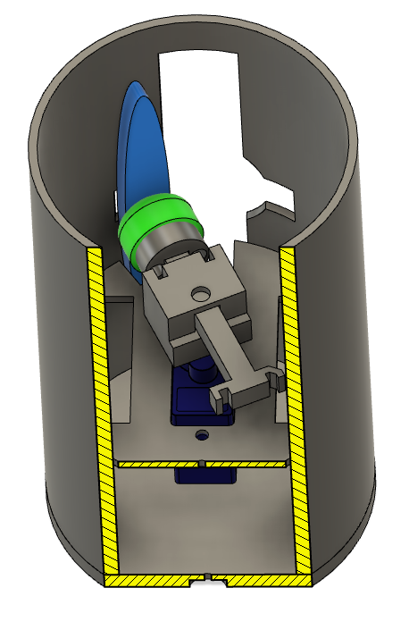Figura 1: Vista del mecanismo en posición replegada

Diseño general de la lata
Con gran parte del espacio útil ocupado por el mecanismo de extracción y dirección del motor esto genera un gran inconveniente el cual es donde situar la batería. Tras mucha discusión se decidió aprovechar los ángulos muertos del mecanismo a los lados para introducir dos baterías pequeñas (fig. 4), tras buscar mucho se pudo encontrar un par que cumpliera con los objetivos requeridos.
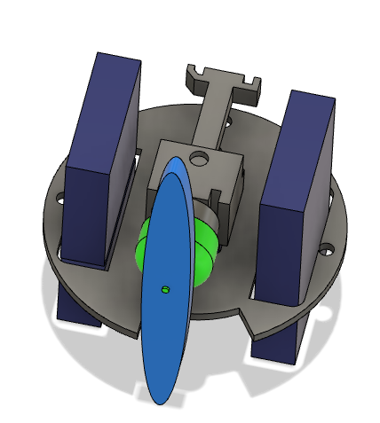Figura 4: Se muestra como las baterías se encuentran en los laterales y el mecanismo en el centro

Para el interior se quiso mantener la misma forma que nuestro proyecto del año pasada, mediante tres varillas roscadas se atornilla la tapa con la cubierta de la lata y en esta varilla se encuentran las distintas plataformas sobre las cuales se encuentran las PCB, el servo o si se usan como limites del movimiento de la hélice (fig. 5). Estas plataformas estarían separadas usando unos separadores especialmente diseñadas para estas.
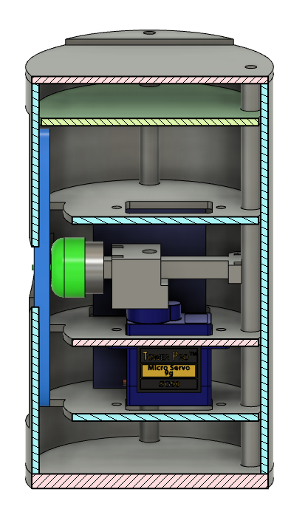Figura 5: Vista transversal de la lata donde se pueden observar las plataformas

La misión secundaria del Laikata será la conducción autónoma en el aire, con opción de control remoto. Utilizando el sistema GPS y un piloto a bordo, el Laikata se dirigirá hacia las coordinadas establecidas haciendo uso de una hélice trasera, que será desplegada al iniciar la caída. Si fuera necesario, se puede mover el motor remotamente a través de un protocolo por radio.

Planificación
La organización del trabajo se ha planificado mediante un diagrama de Gantt, que describe el conjunto de nuestros objetivos y los divide entre los distintos miembros del equipo. Hemos utilizado la herramienta

Presupuesto

Plan de difusión y patrocinio
La organización que está apoyando y proliferando el proyecto es la academia DiverBot donde se brindan todas las necesidades necesarias para continuar con el proyecto; desde ayuda sobre como continuar con el proyecto con los profesores en ciertas dudas hasta el abastecimiento de todas las herramientas posibles para completar el proyecto incluyendo ordenadores, dispositivos electrónicos, impresora 3d para los diseños fallidos y acertados, bocetos y diseños finales.

Recursos utilizados
http://scottbryce.com/parachute/spherical_parachute.html

